Jak wygląda polski rynek influencerów? Premiera raportu Influencer Marketing 2019
Jak wygląda polski rynek influencerów? Kogo marketerzy poszukują do współpracy? Czy influencer marketing jest dla każdego? Gdzie szukamy influencerów i jak znaleźć tego wymarzonego? O tym m.in. mogli przekonać się uczestnicy piątej edycji Internet ASAP open, która miała miejsce 29 października w klubie The Stage w Krakowie, odbyła się premiera ważnego raportu: Influencer Marketing 2019.

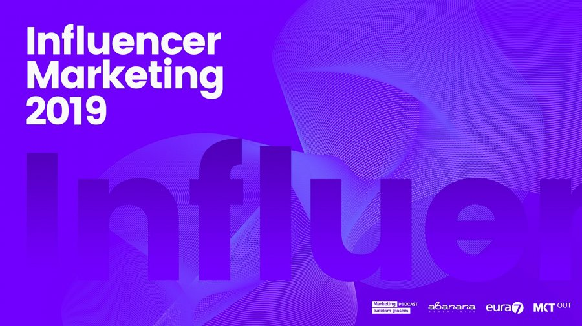

Autorzy badania, opisując obecną sytuację na rynku, stwierdzają: “Wśród przedstawicieli pokolenia Y (osoby urodzone między 1980 a 2000 rokiem) aż 7 na 10 osób szuka opinii o produkcie/usłudze w internecie. Kolejne pokolenie – Z – jest jeszcze bardziej zaabsorbowane wirtualnymi treściami. Ponad 90% młodych ludzi szuka odpowiedzi nie tyle w sieci, co na YouTubie! Nie dziwi zatem fakt, że marki zaczęły kierować swoje budżety w kierunku internetowych twórców. Wykorzystując model społecznego dowodu słuszności, tylko w 2018 roku marketerzy na całym świecie przeznaczyli na współpracę z influencerami 8 mld $. A to jeszcze nie koniec! Szacuje się, że w 2022 roku na influencer marketing wydamy ponad 15 miliardów $. Wzrost popularności i wpływu tych twórców spowodował, że postanowiliśmy zbadać stan naszego rodzimego influencer marketingu”.
– Przeprowadziliśmy badanie wśród osób, które na co dzień zajmują się tą marketingową niszą. Dane, które zobaczycie w raporcie, pochodzą od ekspertów. Dokonaliśmy dla Was ich analizy, abyście mogli uniknąć błędów wcześniej popełnionych przez innych – twierdzi Szymon Jan Odolanowski, Influencer Marketing Manager w agencji Abanana.

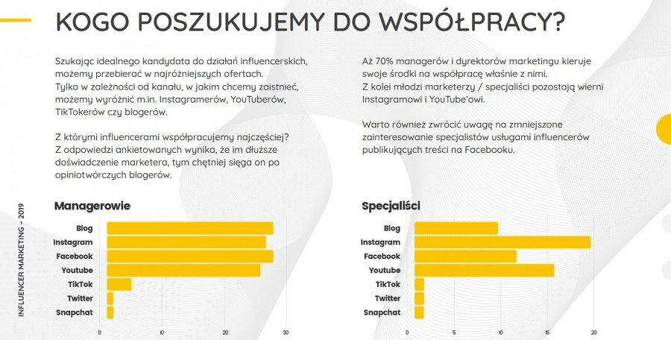

– Aby wzbogacić treść naszego opracowania, uzyskaliśmy komentarze oraz przykłady wdrożeń polskich marek, które bardzo dobrze pokazują jakość i sposób współpracy z rodzimymi influencerami – dodaje.
W raporcie omówione zostały poniższe zagadnienia:
l Jak wygląda polski rynek influencerów?
l Kogo marketerzy poszukują do współpracy?
l Czy influencer marketing jest dla każdego?
l Gdzie szukamy influencerów i jak znaleźć tego wymarzonego?
l Jak rozliczamy się z influencerami?
l Czy i jak wspieramy działania influencerów?
l W jaki sposób sprawdzamy, czy kampania jest udana?

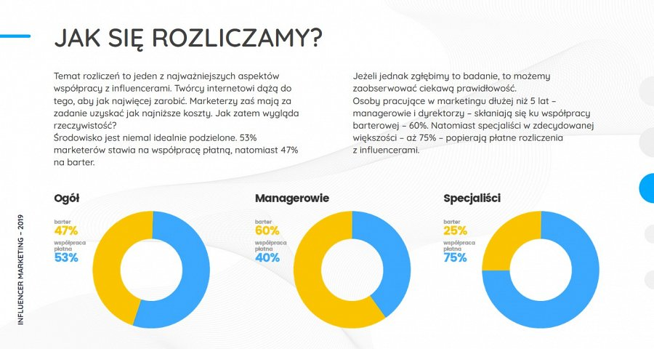

W roli ekspertów w badaniu wystąpili doświadczeni pracownicy działów marketingu, PR i e-commerce, m.in.:
l Piotr Golczyk, Founder / Marketing Operations Expert MKT OUT,
l Szymon Odolanowski, Influencer Marketing Manager Abanana Advertising,
l Aleksander Woś, Kierownik Działu Digital i E-commerce Wawel S.A.,
l Maks Michalczak, PR Manager Eura7,
l Mariusz Serafin, Director of Marketing & E-Commerce Lancerto S.A.,
l Łukasz Wołek, Podcast – Marketing Ludzkim Głosem,
l Tomek Tomczyk, JasonHunt Blog.
Raport można pobrać tutaj: www.labber.pl/raport-influencer-marketing-2019/
Organizatorem eventu i inicjatorem badania jest agencja komunikacji marketingowej Abanana oraz spółka technologii webowych Eura7.

